Утверждаю  Председатель Федерации настольного тенниса  г. Алушты  ________А.В.Михайлюченко  «___»______________2017г. | 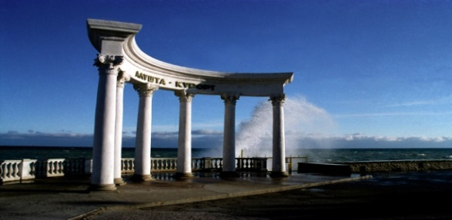 | Утверждаю  Заместитель главы  Администрации города Алушты  _____________Э.А. Сейдаметов  «___»______________2017г.
ПОЛОЖЕНИЕ
О проведении Открытого Первенства города Алушты
по настольному теннису,
« Крымская весна -2017 »,
посвященного Дню Общекрымского референдума 2014 года
и Воссоединению Крыма с Россией

Цели и задачи:
* Популяризация настольного тенниса в городе Алуште и Республике Крым.
* Повышение спортивного мастерства.
* Воспитание чувства патриотизма, гордости за свою Родину.
* Привлечение молодежи к регулярным занятиям физической культурой и спортом, пропаганда
здорового образа жизни.
* Установление дружеских связей среди молодежи Республики Крым.
Руководство соревнованиями:
Соревнования проводятся во исполнение Распоряжения Совета министров Республики Крым от 07
февраля 2017 года № 132-р «О подготовке и проведении в Республике Крым мероприятий,
посвященных празднованию Дню Общекрымского референдума 2014 года и Воссоединению
Крыма с Россией»
Общее руководство по проведению соревнований возлагается на отдел по вопросам физической
культуры и спорта администрации города Алушты. Непосредственное проведение возлагается на
судейскую коллегию:
Главный судья соревнований - А.В.Михайлюченко – ( моб.тел: +7-978-85-95-855).
Сроки и место проведения:
Турнир проводится с 1.04. по 2.04 апреля 2017 г., начало: 10-30 в г.Алушта на базе МОУ «Школа-лицей № 1» по адресу: г. Алушта, ул. Партизанская, 19.
Турнир проводится в личном разряде.
Среди спортсменов по рейтингу: TTWR - 300, 600 ед.
Система проведения:
1) На начальном этапе предварительные игры в подгруппах по «круговой» системе.
2) Финалы по 2-х минусной системе с розыгрышем всех мест.
3) Инвентарь и форма участников должны соответствовать правилам соревнований.
Жеребьёвка: Проводится непосредственно перед соревнованиями.
Участники:

Группы | Категория | Игровой взнос |  |  | Жеребьевка | Начало игр
1-я | Рейтинг - 300 ед |  | 200 руб | 13-30 1.04.17 |  |  | 14-00 1.04.17.
2-я | Рейтинг - 600 ед |  | 300 руб | 10-00 2.04.17 |  |  | 10-30 2.04.17.

Награждение:
Победители и призёры турнира
награждаются грамотами, медалями администрации города Алушты ( 1-3 место),
за 4 и 5 место – грамотами.
Обеспечение безопасности участников соревнований и зрителей
во время проведения соревнований
1. Обеспечение безопасности участников и зрителей осуществляется согласно требованиям
Правил обеспечения безопасности при проведении официальных спортивных соревнований,
утвержденных постановлением Правительства российской Федерации от 18 апреля 2014 года №
353, а так же правил по виду спорта «Настольный теннис».
2. Оказание медицинской помощи осуществляется в соответствии с приказом Министерства
здравоохранения и социального развития Российской Федерации от 09.08.2010 № 613 Н «Об
утверждении порядка оказания медицинской помощи при проведении физкультурных и
спортивных мероприятий»
Контроль за подготовкой спортивных сооружений и соблюдением правил безопасности при
проведении соревнований осуществляет судейская коллегия.
Ответственность за жизнь и здоровье участников соревнований возлагается на их тренеров.
Предварительная регистрация:
Зарегистрироваться для участия в турнире до 30.03.2017г можно у главного судьи –Михайлюченко А.В.(контактные телефоны смотрите ниже)
или по электронной почте: alex-966@bk.ru
Дополнительную информацию можно узнать на сайте: http://ttennis.info
Финансовые расходы:
Расходы по приезду, размещению и питанию участников несут командирующие организации.
Приобретение наградной продукции за счет средств Администрации города Алушты.

Настоящее Положение является официальным вызовом на соревнования.

Турнир – рейтинговый

Контактные телефоны: ( +7-978-85-95-855 ) Михайлюченко Александр Васильевич.

